Доброе утро, уважаемые родители и ребята!
Предлагаю вашему вниманию занятие
ознакомление с окружающим миром
(природное окружение)
на тему:
«Весенние заботы птиц»

Цель:
- Обобщить, систематизировать знания детей об изменениях в жизни птиц весной. Учить устанавливать связи между прилетом птиц и наличием корма. Познакомить детей с тем, как птицы устраивают свои гнезда (различные виды гнезд), как заботятся о птенцах. ( «Познавательное развитие»)
- Развитие способности вступать в общение с взрослыми и сверстниками и поддерживать его. ( «Социально-коммуникативное развитие»)
- Умения увидеть и почувствовать красоту природы, восхититься ею, желания сохранить ее. («Художественно-эстетическое развитие»)
- Активизировать словарь: «дупло», «гнездо», «зимующие», «перелетные». («Речевое развитие»)
Воспитательные задачи:
1) Формировать гуманное отношение к птицам.
2) Воспитывать заботливое отношение к природе, желание сберечь и сохранить красоту природы.
Методы и приемы:
Практические: зарисовка в календаре прилета птиц, кормление птиц .
Наглядные: иллюстрации, картины с изображением птиц, наблюдение за птицами на прогулке.
Словесные: беседа «22 марта-праздник птиц, загадки о птицах, чтение книг В. Бианки «Лесные домишки», «Чей нос лучше», «Птичьиразговоры», «Синичкин календарь».
Материалы и оборудование: Игрушка Карлсон, игра «Чье гнездо», «Чем заняты скворцы», книги о птицах, картинки с изображением птиц, календарь прилета птиц.

Ход занятия:
Воспитатель.
Ребята, какое сейчас время года? (Весна)
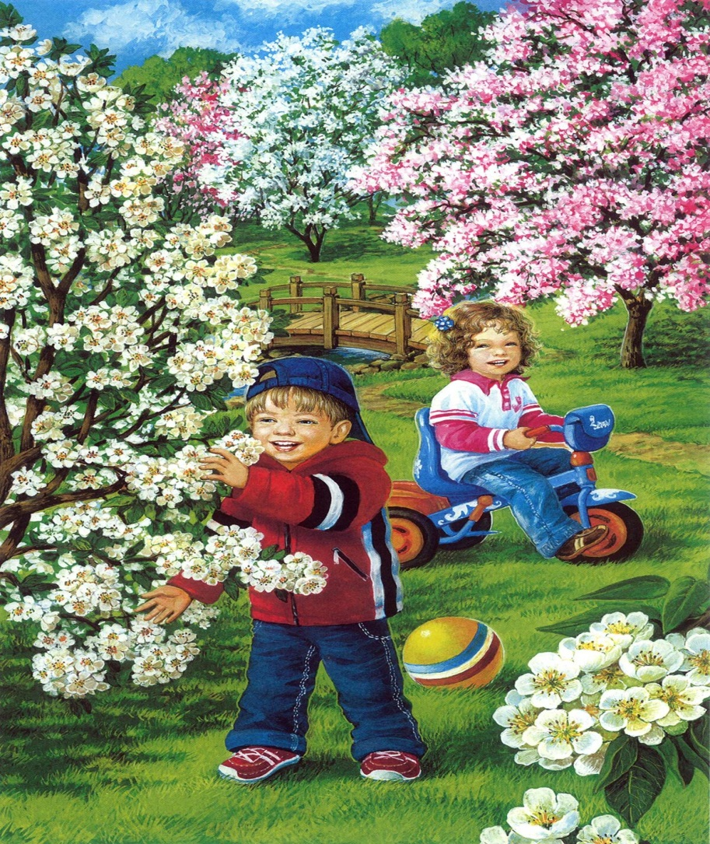
Давайте откроем окно и послушаем. Что мы слышим?
Ответы детей: чириканье воробьев, щебетание мухоловок, звонкий голос синиц, карканье ворон, голоса скворцов.
Воспитатель.
Почему птицы так оживились? Чем они весной занимаются?
Ответы детей.
Голос из окна:
- Вот, ребята, посмотрите, что делают птицы. ( В группе появляется игровой персонаж Карлсон. Раскрывает пакет: там веточки, бумажки, перья, вата, тряпочки, проволочки.)
Карлсон.
Собирают всякий мусор. Зачем он им? Не пойму!
Воспитатель.
Здравствуй, Карлсон. Мы очень рады видеть тебя. Как ты к нам попал? Заходи к нам. Мы с ребятами тебе поможем разобраться с твоей находкой. Ребята, как вы думаете, что такое принес нам Карлсон? Для чего птицам ветки, тряпочки, соломинки?
Ответы детей.(птицы строят гнезда)
Воспитатель.
Карлсон, садись и послушай, что тебе расскажут дети о птицах, об их весенних заботах. Они же наши лучшие друзья и помощники.
Карлсон.
Лучший друг и помощник детворы — это я, Карлсон, который живет на крыше.
Воспитатель.
Я не спорю, тебя действительно знает и любит вся детвора. Но мы с детьми наблюдаем за птицами на протяжении всей весны и узнали очень много интересного о них. Хочешь, мы тебе расскажем?
Карлсон.
Конечно, хочу.
Воспитатель.
Ребята, покажите Карлсону птиц, которых вы знаете.
( Дети берут по две картинки птиц и называют их)
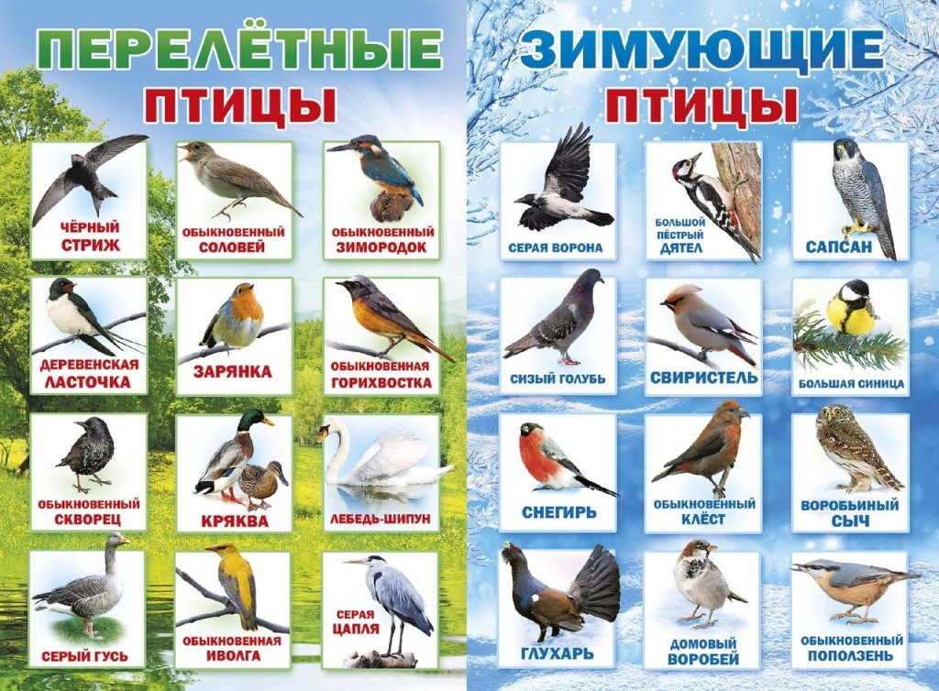
Воспитатель.
Какие бывают птицы? (зимующие и перелетные)
(Дети выкладывают на панно зимующих и перелетных птиц:
Зимующие Перелетные
воробей, синица, дрозд, грач,
голубь, ворона, скворец, жаворонок,
оляпка, клест, чиж, ласточка,
дятел, сорока, иволга, аист,
галка. кукушка, гуси,
журавли, утки
Дети выставляют птиц и рассказывают о них.)
Вопросы к детям:
- Почему зимующие птицы остались на зиму с нами?
- Чем они питались?
- Как мы им помогали?
- Чем заняты птицы сейчас?
- Изменилось ли их поведение? ( Они весело чирикают, купаются в лужах, строят гнезда, откладывают яйца, высиживают птенцов).
Воспитатель.
Почему улетели на юг перелетные птицы? (Зимой им нечего есть).
Карлсон.
А зачем они улетают с юга? Там тепло и корм есть.
( Ребята объясняют Карлсону, что у птиц здесь родина, они здесь родились)
Воспитатель.
Ребята, давайте покажем Карлсону календарь прилета птиц, который мы с вами ведем всю весну.
( Дети рассказывают Карлсону о птицах, которых наблюдали сами, и о тех, про которых читали в книгах).
Карлсон.
Теперь я знаю очень много о птицах, спасибо вам за интересные рассказы. Давайте поиграем в игру «Прилетели птицы». Я буду называть только птиц, но если вдруг ошибусь, вы услышите что-то другое, то можно топать ногами. Начнем.
Прилетели птицы:
Голуби, синицы,
Мухи, стрижи. (Дети топают)
Карлсон. Что неправильно?
(Дети: мухи)
Карлсон. Прилетели птицы:
Голуби, синицы,
Аисты, вороны,
Галки, макароны! (Дети топают)
Прилетели птицы:
Голуби, куницы. ( Дети топают)
Прилетели птицы:
Голуби, синицы,
Страусы, чижи...
Прилетели птицы:
Голуби, синицы,
Чибисы, чижи,
Гаички, стрижи,
Аисты, кукушки,
Даже совки-сплюшки.
Воспитатель.
Карлсон, а ты знаешь, какая птица какой дом строит?
Карлсон.
Дом у меня есть, на крыше у людей, а у птиц.... не знаю.
Воспитатель.
Ребята, давайте покажем Карлсону, какие дома строят птицы, они у них все разные, называются они... (гнездами)
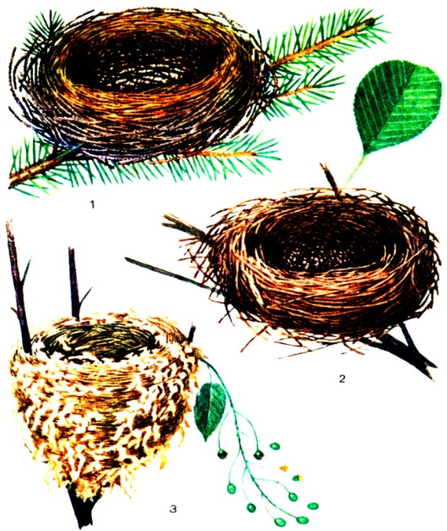
Игровое упражнение « Чье гнездо». Детям предлагаются изображения 6 гнезд и 6 птиц. Ребенок должен правильно разложить всех птиц по своим гнездам, а затем каждый ребенок рассказывает об одной птичке.
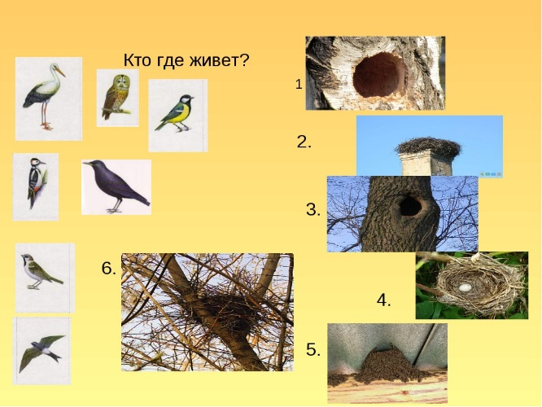
Примеры рассказов.
Аист устраивает гнездо на видном месте — крыше дома, высоком дереве или столбе. Гнездо он складывает из больших прутьев и веток. Стрижи гнездятся в щелях домов, в дуплах старых деревьев. Соломинки, листья для гнезд они ловят прямо на лету во время ветра».
«Гнездо грача напоминает разлохмаченную шапку. Грачи строят гнезда из сучьев, а внутри выстилают сухой травой.»
«Сова любит селиться в старых, заброшенных гнездах, в дуплах деревьев.»
« Скворушка селится в скворечниках, которые ему делают люди. Выстелает его мягким мхом, пухом.»
Воспитатель.
Ребята, вы все правильно рассказали о птицах, а сейчас выберите материал, из которого построено гнездо и положите рядом с гнездышком. Сейчас многие птички сидят на гнезде, высижывают птенчиков. Чем кормят птицы своих птенцов?
Карлсон.
Я знаю — их надо кормить вареньем, печеньем, конфетами.
Воспитатель.
Ты не прав, Карлсон. Ребята тебе сейчас покажут картинки и расскажут, какая птичка чем выкармливает своего птенца.
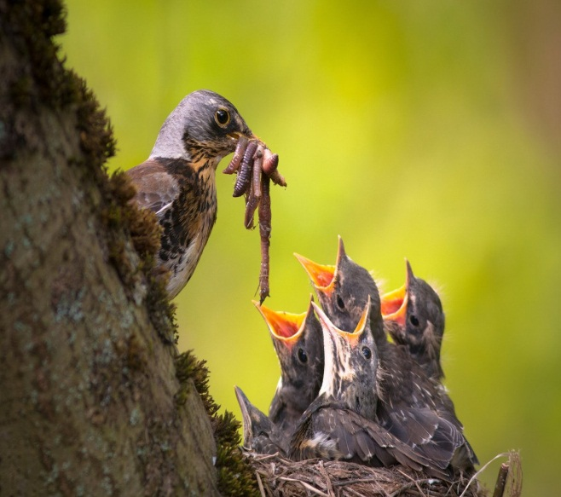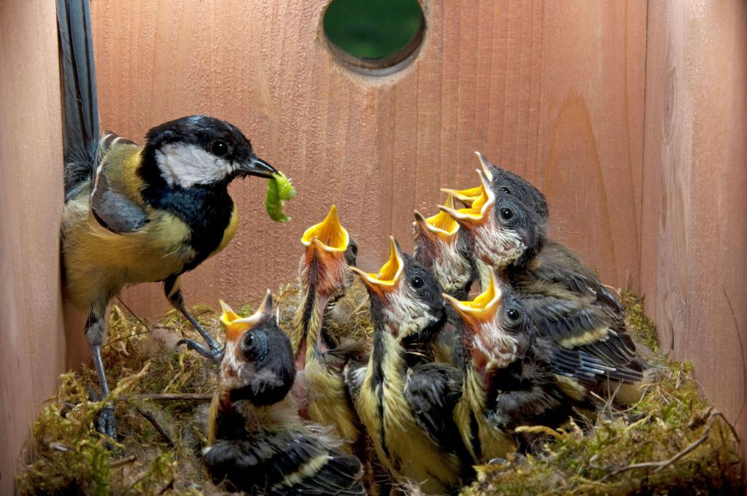
Вопросы к детям:
- Какую пользу приносят птицы, выкармливая своих птенцов?
- Чему учат птицы птенчиков?
Воспитатель.
Послушайте еще один рассказ о птицах. «Птицы — наши помощники».
Каждой весной мы с радостью и нетерпением ожидаем прилета птиц. Птицы Строят гнезда, высиживают птенцов и начинают их выкармливать. Целый день летает скворец из гнезда в сад, из сада к гнезду. И непременно притащит своим скворчатам червяка или гусеницу.
У рек, где гнездятся береговые ласточки, можно спокойно отдыхать, не отмахиваться от надоедливых комаров. Береговушки выедают их начисто.
Далеко в лесу слышен стук дятла. Но стучит он не по всякому дереву. Дятел выбирает стволы «больные», зараженные личинками насекомых. Быстро находит вредителей и крепким клювом вытаскивает их из-под коры.
Над полями и степями днем парят хищные птицы, высматривая полевок и других грызунов. Ночью их сменяют совы. Вот так все лето и работают птицы, помогая нам сохранить леса и сады, урожай фруктов, овощей, зерна.
Теперь вам будет понятно, почему говорят: птицы — наши помощники и друзья. А кроме того, они украшают леса и озера, сады и поля, радуют нас веселыми звонкими песнями.
Карлсон.
Спасибо, ребята, за интересные рассказы о птицах, я много нового и интересного узнал о птицах. Мне пора. До свидания.
Подведение итогов занятия.
С уважением, воспитатель Шибкова Инесса Владимировна!

